Дизајн примерок

- Објаснувања

* Дизајнот е прикачен и потпишан како „design-homepage.jpg“
* Дизајнот треба да биде искодиран во Plain HTML/CSS и Javascript/Jquery
* Целиот page треба да биде Responsive, односно прилагоден од 360px до 1920px (вклучувајќи и прилагодени големини на фонт)
* Потребно е да се искористи [Bootstrap 4](https://getbootstrap.com/docs/4.5/getting-started/introduction/) за градење на целата страница
* Иконите кои треба да се искористат можете да ги најдете на следниот [линк](https://fontawesome.com/v4.7.0/)
* Стилот на фонт изберете го по ваш избор
* Текстот на страницата можете да го ископирате од следниот [линк](https://loremipsum.io/)
* Големините на фонт се по ваш избор, но истите треба да бидат приближно слични како на дизајнот (користете rem или px)
* Доколку некоја слика не е прикачена во assets, изберете слична или искористете placeholder
* Доколку сакате, можете да користите SCSS или LESS

# **Бои**

* Црвена: #ef463b
* Светло-темна: #343a40
* Темна: #333
* Светла: #fafafa

# **Ефекти**

### **Ефект на копчиња:**

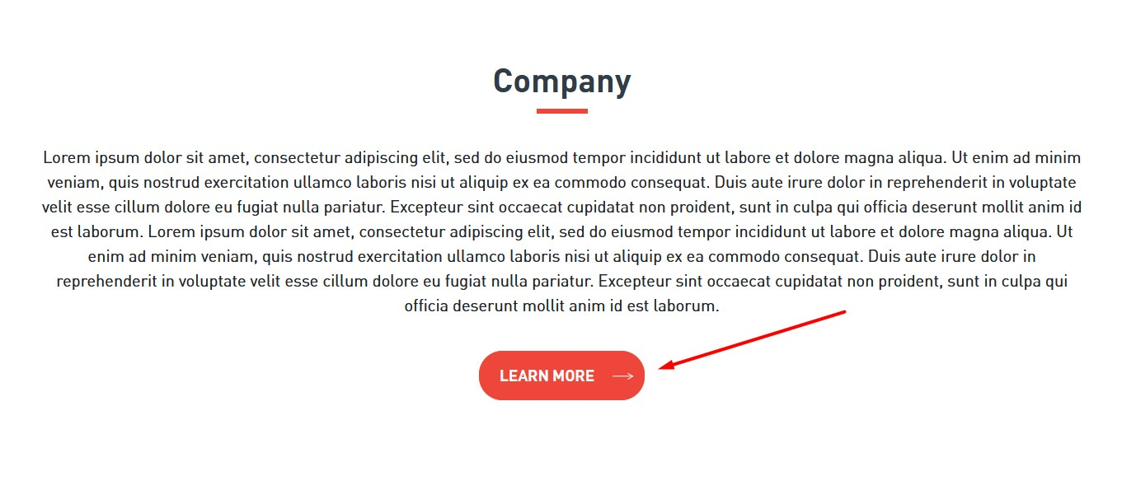

### **Ефект на линк (anchor):**

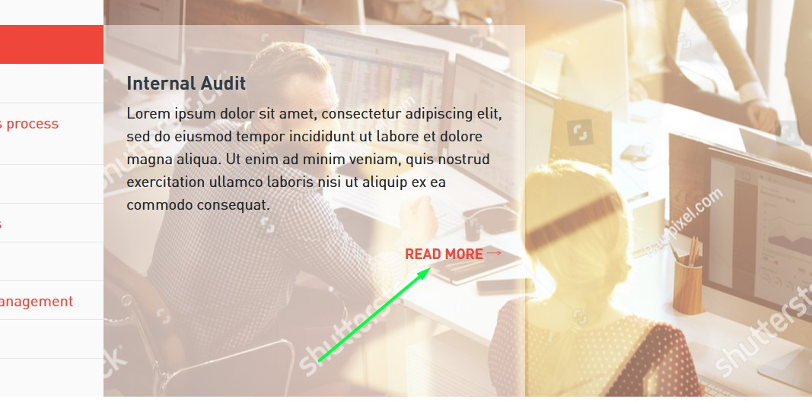

## **Табови и ефект на појавување**

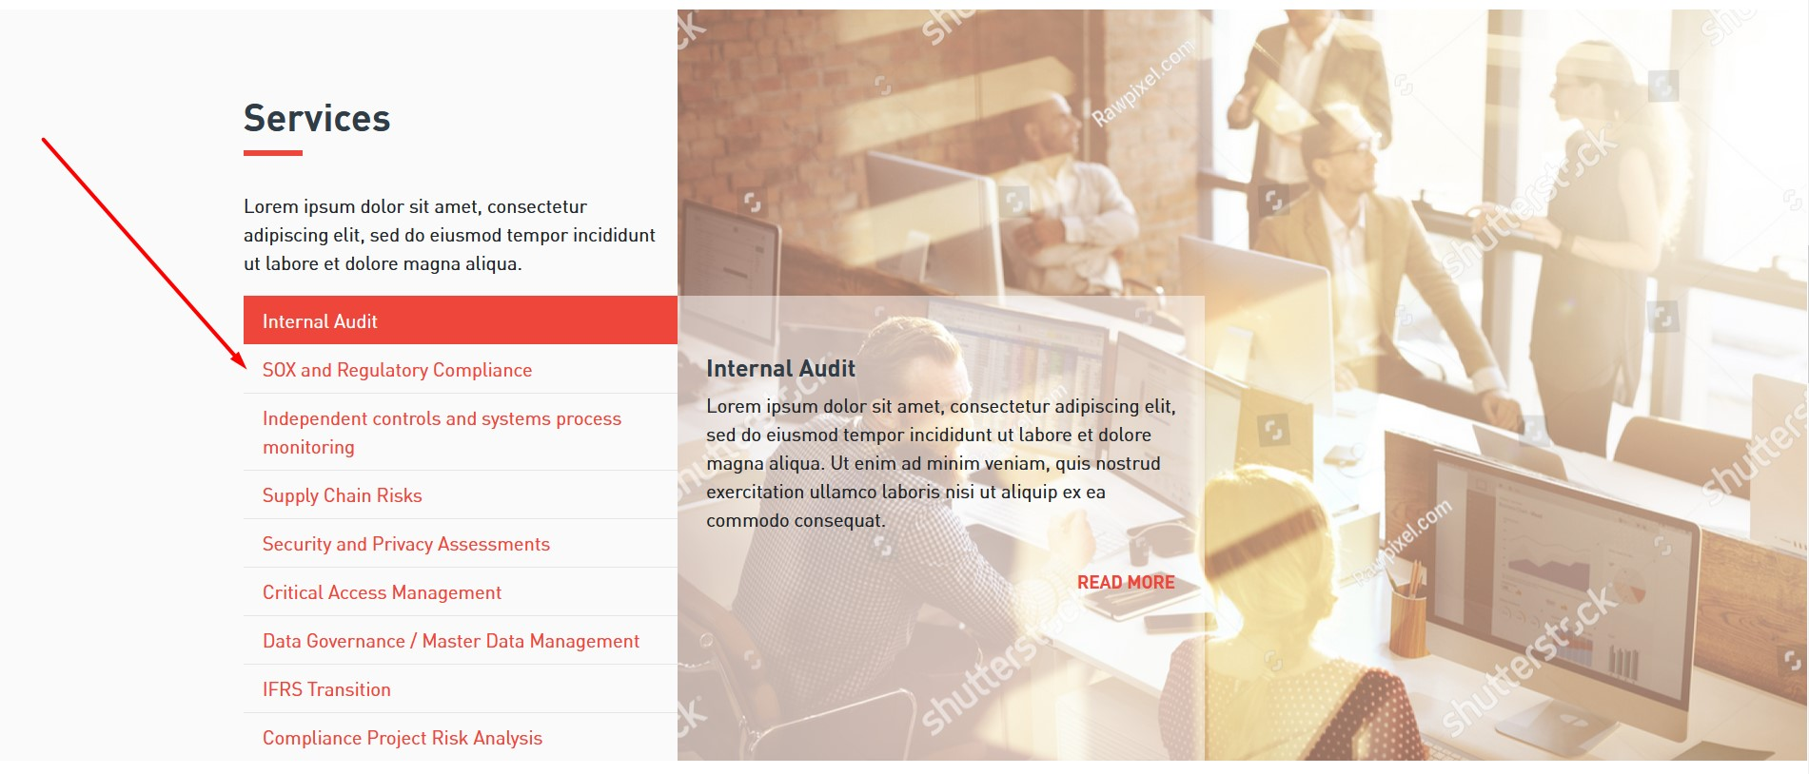

При клик на секој таб, се менува десната слика и текстот што е во сликата.